篮球实践课教案
教师: 梁浩 |  |  | 项目:  篮球选修课 |  | 时间: 2021 年 4 月 12 日
教学内容 | 1、行进间运球投篮  2、行进间传接球投篮  3、中距离投篮  4、教学比赛（学生裁判学习） |  |  |  | 教学任务 | 提高传接球投篮技术及中距离投篮命中率
部分 | 时间 | 内 容 |  |  | 组 织 教 法 |  | 备注
开始部分 | 5  分钟 | - 值日生集队，准备上课  - 师生问好，检查出勤  三、宣布本课内容教学内容，注意事项  四、安排见习生 |  |  | 组织：四列横队。教法：体育委员整队，检查人数, 教师宣布内容、教学任务、注意事项。要求：思想集中，精神饱满，动作做到快、静、齐
准备部分 | 10 分钟 | 一准备活动  1. 走跑练习  2.控制球与支配球  - 胸前指拨球  - 单、双手抛接球  - 头、腰、膝绕环交接球，胯下8字交接球  3.变向运球上篮练习  方法：全场设几个障碍物，连续做变向换手运球，过了最后一个障碍物后运球上篮  4.全场绕三圈运球上篮练习 |  |  | 1.学生一路纵队绕篮球场慢跑3圈  2.成两列队型，由教师示范，然后学生练习，  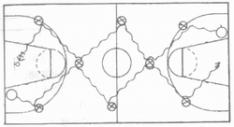  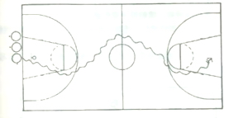

部分 | 时间 | 内 容 | 组 织 教 法 | 备注
基本部分 | 30分钟 | 一、接长传球后直线运球上篮  方法：2人1组，一名同学原地运球，另一名同学立即从端线附近快速向另一端线跑动，在跑动中接同伴球后，直线运球上篮。  二、行进间传接球上篮  （一）2人行进间传接球上篮  要求  1.传球到位，落点准确。  2.运传、接运技术衔接好不能违例。  3提高推进速度。  （二）全场运传上篮综合练习  三、中距离投篮  1.运球急停跳起单手肩上投篮练习  方法：将学生分成2组，每人一球，运球至篮下跳起投篮。④投完篮后抢到篮板球到⑤组队尾，⑤到④组队尾。 | 组织：如图所示  教法：讲解示范，提出要求  要求：接球技术与运球技术衔接协调连贯，适当加快运球速度  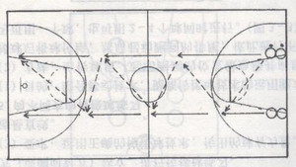  练习方法如图  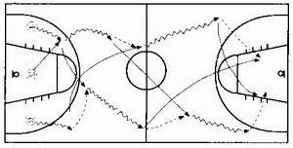  要求：传运衔接协调。接球后降重心，每人往返十次  组织：如图所示  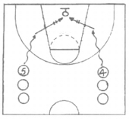  教法：讲解示范，提出要求，进行练习  要求：运球急停运用跨步或跳步急停，急停接球和起跳动作的衔接要快
部分 | 时间 | 内 容 | 组 织 教 法 | 备注
基本部分 | 30分钟 | 2.接球急停跳起单手肩上投篮练习  方法：将学生分成2组分别站在④与⑤的位置上，④组同学持球，④传球给⑤后移动到篮下接⑤的回传球跳投。  四、教学比赛（学生裁判学习）  教学内容：  1、提高学生在实战中运用攻守战术的能力。  2、在实战中进一步提高学生临场裁判技能。  3、培养学生集体主义观念和协作意识。 | 组织：如图所示  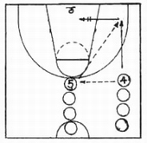  教法：讲解示范，提出要求，练习  要求：技术动作规范  比赛及裁判实习方法  将学生分成每5-6人一个小组，指定组长，共三小组。  按下列对阵循环比赛和裁判实习。  ②--①，③裁判，①--③，②裁判，②--③，①裁判  每场比赛15分钟,比赛之间分组协商3分钟。  比赛要求:  （一）组长负责召集、组织好阵容和打法。  （二）比赛中选择运用所学半场人盯人或区域联防防守战术。  （三）针对对方防守战术，选择运用有针对性的进攻战术。  4.注重战术的落位，移动突然有目的，传投果断及时，结合个人攻击。  裁判实习要求:  （一）组长负责安排临场裁判教学内容，每人都参与实习。  （二）移动跑位正确，判断及时准确，哨音短促响亮，手势正确。  （三）场外裁判观察认真，勤于动脑，协商时相互指正。
结束部分 | 5  分钟 | 一、积极休整，相互交流感受  二、整理放松  三、小结本课、布置作业、简介下次课内容、专人收入器材 | 组织：四列横队  教法：（1）学生相互交流，畅谈感受，教师适当点评，表扬鼓励，激励上进  （2）适当示范，放松四肢，恢复身心  要求：善于畅谈感受；轻松愉快结束本课
课
后
小
结

